7б География

Тема урока:

Геологическое строение и рельеф Северной Америки. *Климат Северной Америки.*

Домашняя работа:

1)Изучить тему по файлу и письменно ответить на вопросы в конце параграфа.

2)Изучить материал по ссылке <https://resh.edu.ru/subject/lesson/1678/main/>

# § 43. Геологическое строение и рельеф Северной Америки

## Геологическая история Северной Америки

Сходство рельефа поверхности обеих Америк поразительно. Горы на западе, равнины — на востоке. Полного подобия, конечно, нет. Рельеф Северной Америки сложнее и разнообразнее, но сходство действительно есть.

Причины этой похожести связаны с особенностями геологической истории обоих материков. Давайте вернемся в далекие времена, когда на Земле был только один материк — Пангея. Около 150 млн лет назад он распался на два материка: Лавразию и Гондвану. Впоследствии сначала от Лавразии отделилась Северная Америка, а позже от Гондваны — Южная Америка. Литосферные плиты, на которых располагались оба материка, сдвигались на запад и испытывали большое давление со стороны Тихоокеанской плиты. Поэтому на западе обоих материков сформировались длинные береговые хребты, к которым с востока присоединены древние платформы. В пределах платформ земная кора не испытывала сжатия, оставалась в неизменном стабильном состоянии, и поэтому здесь возникли обширные равнины.

Формирование очертаний Северной Америки еще не закончено. На крайнем западе материка заложился крупный разлом земной коры — Сан-Андреас (рис. 299).

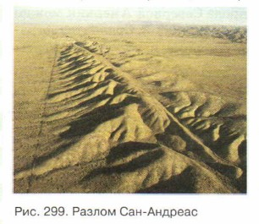

Вдоль этого разлома две литосферные плиты движутся параллельно друг другу. По разлому Сан-Андреас западная часть Северной Америки сдвигается на юг. Эти движения приводят к частым землетрясениям, в том числе и сильным (рис. 300).

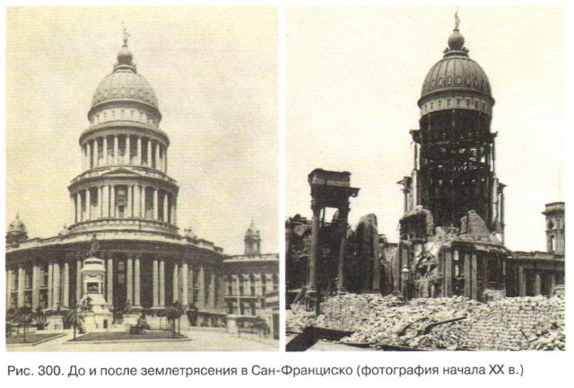

## Равнинная часть Северной Америки

В основании большей части материка лежит древняя Северо-Американская платформа. На этой спокойной в геологическом отношении поверхности находятся обширные равнины. На юге, вдоль берегов Мексиканского залива, расположена плоская, сложенная речными отложениями, Примек- сиканская низменность. Среднюю часть материка занимают Центральные и Великие равнины (рис. 301). Они огромными ступенями поднимаются в направлении с востока на запад.

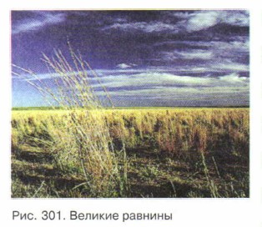

На рельеф северо-восточной части материка огромное влияние оказал Великий ледник, пришедший с Гренландии во время ледникового периода (рис. 302). Многокилометровый ледяной покров, как бульдозер, выравнивал неровности рельефа. Когда ледниковый период сменился эпохой потепления климата, ледник разрушился. На освободившейся ото льда поверхности возникла холмистая равнина.

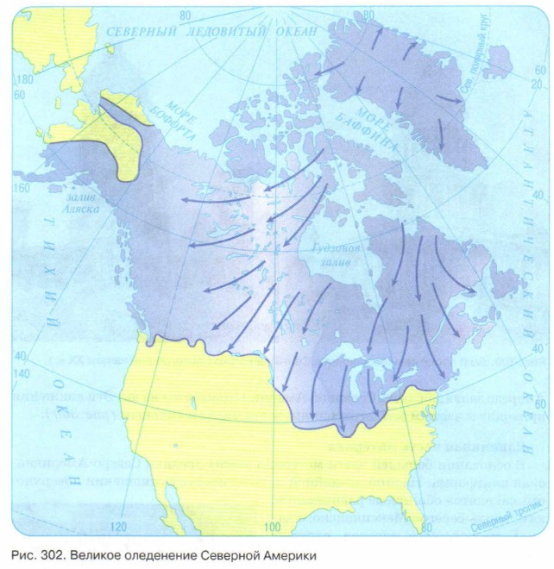

Ледник оставил огромные «царапины» на поверхности материка. Эти царапины были заполнены талыми водами. Так на территории, в прошлом занятой ледником, образовалось огромное количество озер. Но о них мы поговорим позже.

## Горы Северной Америки

Главная горная система материка — **Кордильеры**. Этот горный пояс несколько ниже, чем Анды, но зато гораздо шире. Поэтому можно сказать, что Северная Америка гораздо более гористый материк, чем Южная Америка, ведь Кордильеры занимают почти треть площади материка. Эти горы образовались в период мезозойской складчатости, то есть они старше Анд по крайней мере на 100 млн лет. Самая высокая часть Кордильер — северная. Здесь расположена высшая точка материка — гора Мак-Кинли, названная в честь одного из президентов США (рис. 303).

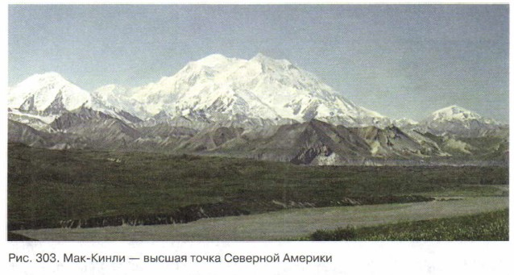

Как и Анды, Кордильеры — это не один горный хребет, а несколько параллельных хребтов. В системе Кордильер выделяют три пояса: Западный, Восточный и Центральный. Западный пояс гор составляют **Береговые хребты**, протянувшиеся вдоль Тихоокеанского побережья. Центральный пояс представлен плоскими приподнятыми плато и плоскогорьями. Самые заметные из них — **плоскогорье Юкон** на севере материка, плоскогорья **Большой Бассейн и Колорадо** — в средней части и Мексиканское нагорье — на юге материка. Береговые хребты отгораживают их от влажных тихоокеанских ветров, поэтому большая часть их поверхности представляет собой пустыню. В южной части Большого Бассейна находится Долина Смерти — самая глубокая впадина на поверхности материка. С восточной стороны эти плоскогорья ограничены еще одним горным хребтом, который называется **Скалистыми горами** (рис. 304). Скалистые горы и составляют Восточный пояс Кордильер. Вот вся эта система, включающая Береговые хребты, Скалистые горы и лежащие между ними плоскогорья, и называется Кордильерами.

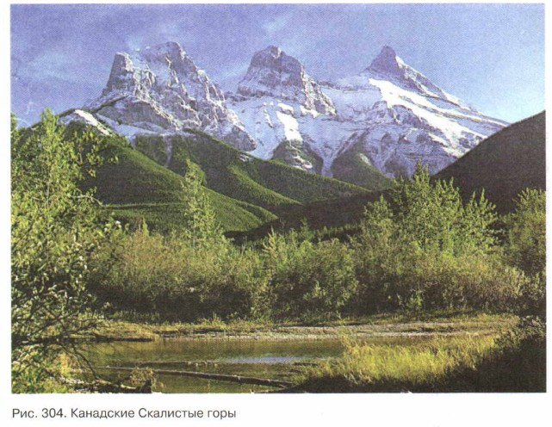

Горообразование в районе Кордильер началось еще в мезозое и продолжается в настоящее время {рис. 305). Оно проявляется в частых землетрясениях. Очень сильным было землетрясение 1964 г., разрушившее столицу Мексики Мехико. А в 1966 г. именно в Мехико должен был проходить чемпионат мира по футболу! Встал вопрос о переносе места его проведения. Но что бы вы думали? За два года мексиканцы полностью восстановили свой город, и футбольный праздник, как и намечалось, прошел в столице Мексики.

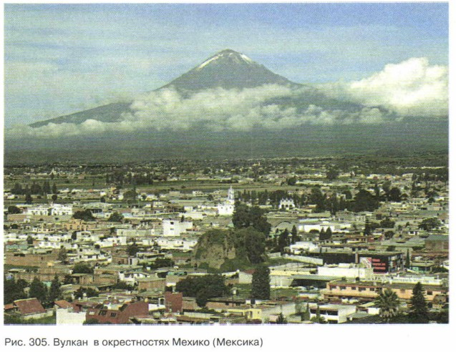

Есть в Кордильерах и действующие вулканы, в том числе и один из самых высоких в мире — вулкан Орисаба. Его высота 5700 м! В разных частях Кордильер можно увидеть горячие источники, **гейзеры**.

Через определенные периоды времени гейзеры извергают огромные фонтаны горячей воды и пара. Зрелище это очень эффектное, но наблюдать за ним лучше, находясь на безопасном расстоянии. Самые знаменитые и красивые гейзеры расположены в Йеллоустонском национальном парке на севере США в Скалистых горах (рис. 306).

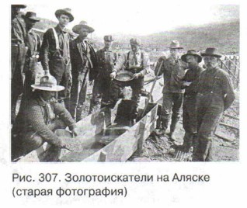

На востоке материка расположена еще одна горная система — Аппалачи. Это древние горы каледонской складчатости. Они тоже представляют собой ряд параллельных горных хребтов, протянувшихся более чем на 2 тыс. км. Аппалачи — горы невысокие, сильно разрушенные, с пологими склонами и округлыми вершинами.

## Полезные ископаемые Северной Америки

Северная Америка очень богата полезными ископаемыми. На равнинах Северной Америки имеются огромные запасы нефти и природного газа. Особенно много месторождений открыто на севере и юге материка. А в средней его части расположены богатейшие каменноугольные бассейны. Один из них, правда, находится не на равнине, а в Аппалачах.

Древние горные породы Северо-Американской платформы вмещают одно из богатейших в мире месторождений железной руды. Оно расположено в районе озера Верхнего.

Главное богатство Кордильер — руды самых разных металлов: золота, серебра, меди, никеля, цинка, урана и т.д.

Помните про «золотую лихорадку» в Австралии? Так вот, в Северной Америке таких «лихорадок» было две! Первый раз крупные запасы золота и серебра были открыты на западе материка в Калифорнии в середине XIX в. И тысячи людей со всей Америки ринулись туда в надежде на быстрое обогащение. Золото и серебро, правда, довольно скоро кончились, и разбогатеть удалось немногим золотоискателям. Зато стал сказочно богат один портной, начавший шить для золотоискателей прочные и удобные штаны с проклепанными карманами. Узнали? Это джинсы. Они были изобретены во времена калифорнийской «золотой лихорадки»!

Второй раз начало «лихорадить» Америку, после того как некий Джон Кармак споткнулся о камень, оказавшийся крупным золотым самородком. Произошло это в самом конце XIX в. на Аляске. И снова все повторилось: тысячи людей потянулись за золотом (рис. 307). Почитайте Джека Лондона. У него это время описано очень точно и интересно — непрерывные и невероятные приключения! Правда, во время этой «золотой лихорадки» ни один портной не разбогател, ведь приехавшие золотоискатели уже были одеты в джинсы.



|  |
| --- |
| **Повторим главное**  1. Геологическое строение материка напоминает строение Южной Америки. Восточная его часть представляет собой древнюю платформу, к которой с запада примыкает складчатый горный пояс.  2. Кордильеры — главное горное сооружение материка. Эта длинная и широкая система из нескольких параллельных хребтов занимает почти треть площади материка. Высшая точка материка — пик Мак-Кинли находится в самой северной части Кордильер. На востоке материка, недалеко от побережья Атлантического океана, протянулся древний, сильно разрушенный горный хребет Аппалачи.  3. Недра материка богаты полезными ископаемыми: много нефти, газа, каменного угля и разнообразных руд. |

# § 44. Климат Северной Америки

## Климатообразующие факторы Северной Америки

Уже говорилось о том, что природные условия, в том числе и климатические, в Северной Америке разнообразнее, чем в Южной (рис. 308). И первая причина этого разнообразия заключается в **особенностях широтного положения материка**, который имеет значительную протяженность с севера на юг. Начинаясь недалеко от экватора, Северная Америка простирается до полярных широт. Впервые нам встречается материк, на котором есть почти все существующие на планете климатические пояса. Набор климатических поясов впечатляет: от субэкваториального до арктического! Нет только одного климатического пояса — экваториального.

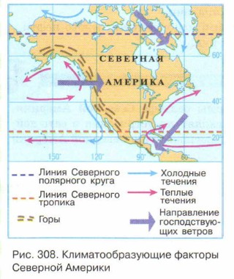

Северная часть материка очень широкая, и это означает, что большая часть материка находится в условиях умеренного и субарктического климата. Кроме того, центральные районы Северной Америки находятся на большом расстоянии от побережий, и это снижает влияние океана на климат этих районов.

Северная Америка находится в зоне действия трех систем **постоянных ветров**. На крайнем севере территория продувается ветрами северо-восточного переноса, приходящими с ледников Гренландии. Южнее, в умеренных широтах, со стороны Тихого океана на материк приходят ветры западного переноса. Ну а на крайнем юге материк находится под действием атлантических пассатов.

Система **морских течений** у берегов Северной Америки довольно сложна: в умеренных широтах Тихого океана вдоль берегов движется теплое Аляскинское течение, а в тропических — холодное Калифорнийское. А со стороны Атлантики наибольшее влияние на климат материка оказывает самое мощное течение планеты — **Гольфстрим**. Вы, конечно, помните, что оно теплое.

Наличие в Северной Америке вытянутых с севера на юг горных хребтов снижает влияние постоянных ветров. И действительно, для Северной Америки **рельеф** — важный климатообразующий фактор. Особенно сильно горы ограничивают влияние ветров западного переноса, ведь именно в тех районах, где действуют западные ветры, Кордильеры особенно высоки.

Отсутствие горных хребтов на севере и юге материка делает возможным проникновение холодных масс далеко на юг, а теплых, с юга материка, далеко на север. Большая разница в температуре и давлении между воздушными массами создает условия для возникновения ураганов и смерчей.

Подведем итоги. Климат Северной Америки разнообразен. Большая часть материка лежит в условиях умеренного и субарктического климата. Распределение влажности по территории определяется действием пассатов и ветров западного переноса. В северной части материка наиболее влажным является западное побережье. Побережье залива Аляска является одним из самых влажных районов Северной Америки. Однако Кордильеры препятствуют проникновению влажных морских ветров в глубь материка. В южной же части пассаты делают более влажным климат восточного побережья. В центральных частях материка климат довольно засушлив. Здесь существуют условия для возникновения пустынь.

## Климатические пояса Северной Америки

Рассмотрим климатические пояса Северной Америки, двигаясь с севера на юг. Ведь именно на севере распространен тип климата, который пока не встречался нам на других материках. Начнем с него.

**Арктический пояс** занимает крайний север материка (рис. 309). В условиях арктического климата находится Гренландия, острова Канадского Арктического архипелага и побережье Чукотского моря. Здесь господствует долгая суровая зима с сильными ветрами и частыми метелями. Царящая зимой долгая полярная ночь еще больше усложняет жизнь в этих районах.

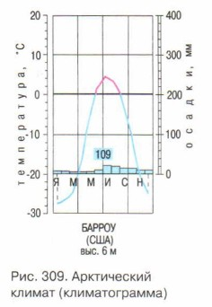

Зима сменяется коротким холодным летом с отрицательными или близкими к нулю суточными температурами. Лишь иногда в летнее время дневная температура поднимается до +5 °С. Количество осадков невелико. Этот климат можно считать сухим. Большая часть осадков выпадает в летнее время года. Причем даже летом они могут выпадать в виде снега.

Хотя снега выпадает немного, но и он не успевает растаять за короткое арктическое лето. Накапливающийся из года в год снег превращается в лед. Именно так все происходит в Антарктиде. В результате значительная часть территории Северо-Американской Арктики подвержена современному оледенению. Особенно мощными ледяными щитами покрыты Гренландия и остров Элсмир — самый северный в Канадском Арктическом архипелаге. Краем «Белого безмолвия» назвал север материка Джек Лондон (рис. 310).

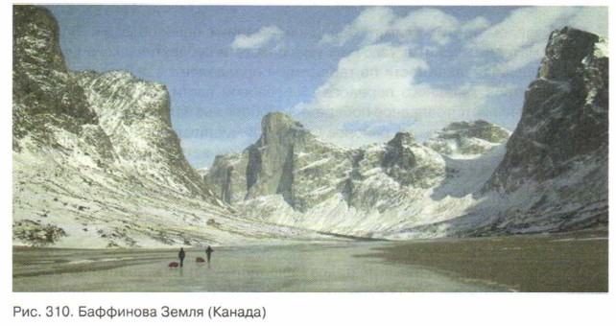

Субарктический пояс (рис. 311) занимает территорию между полярным кругом и примерно 60 с.ш. Лишь на полуострове Лабрадор этот пояс простирается на юг гораздо дальше. Здесь субарктический климат можно встретить на той же широте, на которой находится Москва. Это объясняется влиянием холодного Лабрадорского течения и северо-восточных ветров с ледников Гренландии.

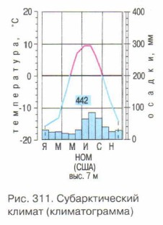

Зима в субарктике холодная, она ничуть не теплее, чем в арктическом поясе, а иногда и холоднее. Средние зимние температуры воздуха составляют -25... -30 °С. При этом зима достаточно малоснежная, что приводит к глубокому промерзанию почвы и формированию многолетней мерзлоты. На смену этой суровой зиме приходит прохладное лето. Летние температуры невысоки, но все же они заметно выше нуля: +5...+7 °С.

Летом в субарктическом поясе господствуют умеренные воздушные массы, которые отличаются большей влажностью, чем арктические. Поэтому значительная часть осадков выпадает летом в виде дождей. Осадков выпадает не так и много, в среднем от 300 до 600 мм в год. Однако прохладное лето не позволяет выпавшей на землю влаге испаряться, поэтому часть влаги накапливается в почве, что приводит к сильной заболоченности территории (рис. 312).

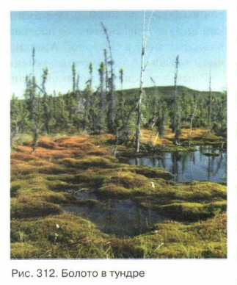

**Умеренный пояс** расположен в самой широкой части материка, поэтому умеренный климат — самый распространенный тип климата в Северной Америке. Причем в разных частях умеренного пояса климат может сильно различаться. Выделяют две основные разновидности умеренного климата.

**Умеренный морской климат** характерен для побережья Тихого океана и западных склонов Кордильер (рис. 313). В течение всего года здесь господствуют западные ветры. Они сразу же встречают на своем пути преграду в виде высоких береговых хребтов. Переваливая через них, воздух поднимается и остывает. Происходит активная конденсация водяного пара, образуются орографические осадки. В результате на наветренных (западных) склонах береговых хребтов выпадает до 2000, а местами до 4000 мм осадков. Это даже больше, чем на экваторе! Восточное побережье залива Аляска — это одно из самых влажных мест в Северной Америке. Влияние океана здесь усилено наличием теплого Аляскинского течения.

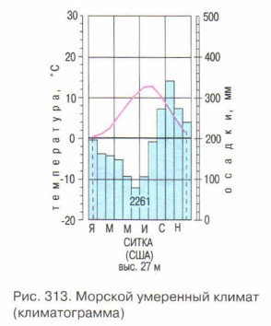

Зима в условиях морского климата теплая, с температурами от 0 до +4 °С. А если учесть, что при этой температуре постоянно идут дожди, назвать хорошей такую зимнюю погоду трудно. Но самое неприятное то, что на смену этой промозглой зиме приходит не очень радующее лето. Оно дождливое, со средними температурами +12... + 16 °С.

**Умеренный континентальный климат** находится в центральных частях материка, там, где влияние океанов ограничено (рис. 314). Это прежде всего резкий климат, со значительными перепадами температур в течение года. Здесь очень теплое лето с температурами воздуха от +18 °С на севере до +24 °С на юге. Причем, поскольку осадков в условиях континентального климата выпадает, как правило, немного, лето сухое и солнечное. Зима же здесь холодная. В северных частях области температуры зимой редко поднимаются выше -20 °С. И даже на юге температура зимой значительно ниже нуля: до -6 °С. Осадков выпадает от 400—500 мм в западной части области до 800 мм на востоке, где уже начинает сказываться влияние Атлантического океана. Правда, оно значительно слабее, чем влияние Тихого океана, ведь в умеренном поясе господствуют ветры западных направлений.

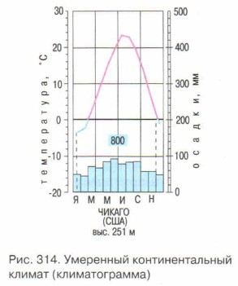

**Субтропический пояс** занимает южную часть материка — примерно от 40° с.ш. до побережья Мексиканского залива. Существуют две разновидности этого климата.

На западе пояса мы встречаем климат, уже знакомый нам по Африке. Это **субтропический средиземноморский климат**. Он отличается теплой и влажной зимой, которая сменяется сухим, нежарким для этих широт летом (рис. 315).

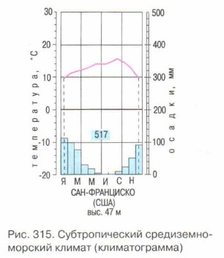

В восточной же части пояса климат характеризуется жарким влажным летом и теплой, относительно влажной зимой. Такой тип субтропического климата называют **влажным субтропическим** (рис. 316). Таким влажным его делают пассаты, которые приносят влагу со стороны Атлантического океана.

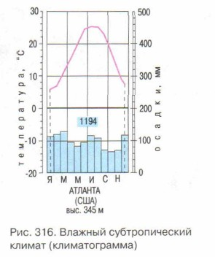

В **субтропическом поясе** над степными пространствами материка часто развиваются опасные атмосферные вихри — **смерчи**. В Америке их называют торнадо (рис. 317). Торнадо с большой скоростью продвигаются в северном направлении, неся страшные разрушения.

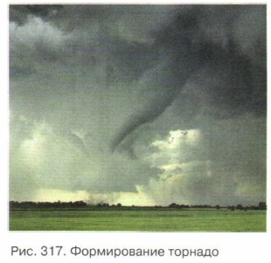

В тропическом поясе весь год жарко. На восточном побережье материка и на островах в районе действия пассатов выпадает много осадков. Особенно много их выпадает на наветренных склонах гор. Это не типично для тропического климата, который мы привыкли считать самым сухим климатом на планете. Оказывается, бывает и **влажный тропический климат** (рис. 318).

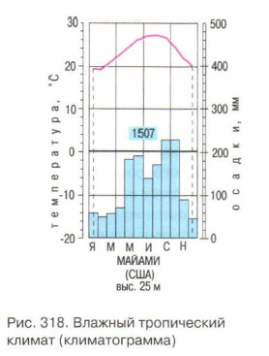

В центральной части Мексиканского нагорья сухо и жарко. Это настоящий **пустынный тропический климат** (рис. 319). Правда, настоящих пустынь в Северной Америке почти нет, но полупустыни есть. Разговор о них нам еще предстоит.

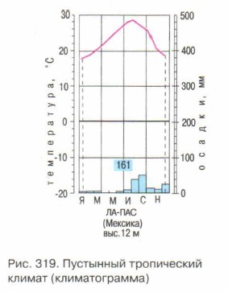

Южная, самая узкая часть материка лежит в **субэкваториальном поясе**. Характеристики субэкваториального климата нам известны: влажное лето сменяется здесь сухой зимой. И все это при очень высоких температурах воздуха. Субэкваториальный климат для Северной Америки не столь уж и характерен. Достаточно посмотреть на карту, чтобы увидеть, какую незначительную часть материка он занимает.

|  |
| --- |
| **Повторим главное**  1. Климат Северной Америки разнообразен. Большая часть материка лежит в условиях умеренного и субарктического климата. Распространение арктического, субтропического, тропического и субэкваториального климата не так велико.  2. Распределение осадков по территории материка определяется действием пассатов и ветров западного переноса. В северной части материка наиболее влажным является западное побережье, особенно побережье залива Аляска. Кордильеры препятствуют проникновению влажных морских ветров в глубь материка. В южной части пассаты материка делают более влажным климат восточного побережья.  3. В центральных частях материка, где влияние океанов ослабевает, климат довольно засушлив. Есть условия для возникновения пустынь. |

Ответьте на вопросы письменно в тетради:

1. В каких климатических поясах расположена Северная Америка?

2. Перечислите климатообразующие факторы Северной Америки.

3. В каком районе Северной Америки выпадает больше всего осадков?

4. Перечислите самые крупные формы рельефа Северной Америки.

5. В какой части материка часто происходят землетрясения и есть действующие вулканы?